Португальская кухня. Рецепт пирожного с заварным сливочным кремом Pastel de nata (Паштел де ната)
Историю этого замечательного пирожного, которое по праву является кулинарнойдостопримечательностью Португалии можно прочитать в этой статье.
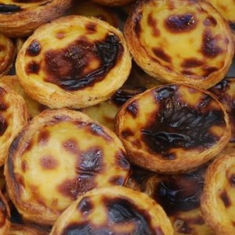Ингредиенты:
600 г. готового слоеного теста
500 мл. молока
корочка лимона
палочка корицы
60 г. муки
500 г. сахара
250 мл. Воды
7 желтков
Приготовление
Раскатайте немного тесто скалкой и скатайте в рулет. Потом разрежьте тесто на кусочки толщиной около 1.5 см. Разложите кусочки в формы для кексов, смазанные маслом. Распределите тесто двумя большими пальцами по всей форме поворачивая в одном направлении с тем, чтобы на дне толщина теста была меньше, чем по бокам. Поставьте формочки на противень.
Совет! Очень удобно использовать одноразовые формы для кексов из плотной фольги, которые продаются в магазине.
Теперь в емкость с мукой влейте часть молока и размешайте так, чтобы не было комков. Остальное молоко вскипятите с палочкой корицы и лимонной корочкой. Когда молоко закипит, добавьте массу из молока и муки и хорошенько перемешайте. Продолжайте постоянно помешивать пока масса не закипит и выключите огонь.
В другой кастрюльке насыпьте весь сахар и воду, перемешайте, поставьте на огонь. Дайте закипеть и пусть кипит 3 минуты. Постоянно помешивая добавьте этот сироп понемногу в молочную массу. Процедите все это через сито, чтобы убрать комки, корицу и корочку лимона. Охладите.
Теперь очередь желков! Добавьте желки в охлажденный крем и хорошенько перемешайте. Наполните формы кремом, но не до самых краев.
Сейчас уже пирожным пора идти в духовку! Разогрейте духовку до 250С и поместите туда противень на 17 минут. Пирожные готовы, когда тесто и крем подрумянятся. Достаньте противень и после охлаждения – достаньте пирожные из форм. Если формы одноразовые, можете подавать пирожные прямо в них.
Совет! Паштеиш де ната могут подаваться как холодными, так и горячими. Помним, да, что при подаче их можно/нужно посыпать сахарной пудрой и корицей.
Приятного аппетита!!
Этот рецепт я подсмотрела у одной португалки, которую зовут Неуза Кошта (Neuza Costa). Она уже давно ведет видеоблог о португальской кухне. Все рецепты подробные и понятные. Я уже готовила по ее инструкциям несколько блюд и осталась очень довольна. Здесь вы можете посмотреть видео-рецепт. Он на португальском языке, но там понятно что как делать, да и русский перевод (выше) с моими небольшими доработками у вас уже есть. Итак, вперед!

